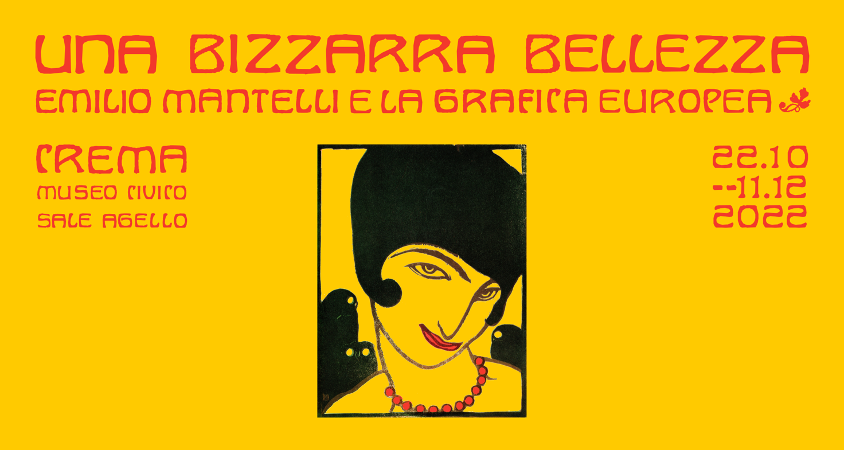

A cura di
Edoardo Fontana

Museo Civico di Crema e del Cremasco, Sale Agello
22 ottobre-11 dicembre 2022
Inaugurazione sabato 22 ottobre ore 17.30

comunicato stampa

La mostra Una bizzarra bellezza. Emilio Mantelli e la grafica europea, prodotta dal Museo Civico di Crema e del Cremasco, ospitata nelle Sale Agello dal 22 ottobre all’11 dicembre 2022, a cura di Edoardo Fontana, intende portare alla conoscenza di un ampio pubblico lo xilografo Emilio Mantelli (1884-1918) inserendolo nel contesto del ricco panorama artistico dell’incisione italiana ed europea dei primi anni del Novecento, del quale fu figura di spicco e certamente artista tra i più significativi.
Dopo le ricerche iniziate dalla storica dell’arte Paola Paccagnini, inconcluse a causa della sua scomparsa, e a seguito delle nuove indagini e di numerose verifiche effettuate sui documenti originali, si vuole finalmente elaborare una organica catalogazione delle incisioni dell’artista e una analisi della sua personalità, in grado di superare alcuni luoghi comuni in merito alla piuttosto oscura biografia e carriera artistica che tenga anche conto del contributo teorico allo sviluppo della disciplina in Italia e in Europa.
La mostra vanta numerosi prestiti provenienti da collezioni pubbliche, come il Gabinetto di Disegni e Stampe di Palazzo Rosso di Genova, la cui collaborazione ha permesso l’esposizione di alcune xilografie mai o raramente presentate al grande pubblico. Spiccano tra queste il Cartellone della Prima mostra internazionale di xilografia di Levanto, realizzato nel 1912 e restaurato per l’occasione con il contributo del Museo Civico di Crema, e gli straordinari ritratti a colori, Le civette – immagine guida della mostra −, Profilo di donna con limoni, Noemi, Ritratto di donna con collana di perle, tutti insieme per la prima volta qui riuniti, capaci, da soli, di scompaginare qualunque giudizio superficiale sull’artista.
Introducono la mostra un gruppo di dipinti e pastelli provenienti dalle collezioni civiche della Galleria d’Arte Moderna di Genova Nervi, della Palazzina delle Arti “L. R. Rosaia” della Spezia e della Galleria d’Arte Moderna Paolo e Adele Giannoni di Novara.
Oltre alle maggiori xilografie di Mantelli, tra cui La rissa, I mercanti, Le filatrici, Balia bretone, Autoritratto, Vittoria Alata, e la serie di opere dedicate al fronte della Prima Guerra Mondiale, saranno esposti i volumi da lui illustrati (fondamentale il contributo delle biblioteche di Cremona, Forlì e Livorno) e le riviste: si impone per quantità e ricchezza di contributi «L’Eroica», dove le sue incisioni sono state pubblicate, stampate dalle matrici originali. «L’Eroica», nel periodo precedente la Prima Guerra Mondiale, fu un vero laboratorio di xilografia, raccogliendo tra le sue pagine i maggiori artisti italiani e stranieri che a essa si dedicarono. Mantelli, nel corso di pochi anni, intervenne nella redazione del periodico, condizionandone ampiamente le scelte, fino a portare il primitivo impianto liberty e neo-michelangiolesco, inizialmente imposto da Adolfo De Carolis con la sua scuola, verso un moderato modernismo.
Attingendo a importanti collezioni private − cruciale il prestito proveniente dalla raccolta di Carla Conforto e Agostino Pagano di Milano che annovera nel suo catalogo alcuni dei pochi disegni conosciuti di Mantelli − è stato possibile ottenere inedite prove di stampa annotate dallo stesso artista e di incisori suoi contemporanei: per inquadrare la figura di Mantelli una parte della mostra è, infatti, dedicata a una panoramica sulla xilografia italiana del Novecento e sull’incisione europea che, dalle fonti secessioniste, si volgeva all’espressionismo e a nuove tendenze. Particolare attenzione è stata data a quegli artisti che lo hanno in qualche modo influenzato e nel cui contesto culturale la figura di Mantelli si è inserita. Una sezione della mostra mette a confronto alcuni lavori di incisori italiani come Adolfo De Carolis, Francesco Nonni, Gino Barbieri, Lorenzo Viani, Gino Carlo Sensani, Arturo Martini, Moses Levy e lo inserisce nel più ampio panorama europeo con opere degli espressionisti tedeschi, tra cui spiccano Karl Smith Rottluff, Max Beckmann, Max Pechstein, Ernst Ludwig Kirchner – la cui presenza è arricchita da un importante prestito proveniente dalla Collezione Luciana Tabarroni della Pinacoteca Nazionale di Bologna −, incisori legati alla Secessione di Vienna oppure di ambito fiammingo come Frans Masereel e Edgard Tytgat. Sarà possibile così confrontare la Bimba che salta la corda di Mantelli con l’iconica Fränzi (Nudo di fanciulla in piedi) di Eric Heckel (Collezione Luciana Tabarroni) o invece i suoi ritratti con i lavori di Egon Schiele (in mostra la cartella per le riproduzioni dei disegni dell’artista austriaco, Zeichnungen, pubblicata a Vienna nel 1917) e il numero di «Ver Sacrum» contenente Ein Decorativer Fleek in “Roth und Grun” di Koloman Moser.
Un clima di forte dinamismo e contaminazione caratterizza l’arte occidentale tra la fine dell’Ottocento e l’inizio del Novecento. In questo contesto a pieno titolo si inserisce la figura di Mantelli. Il suo è essenzialmente un espressionismo mediterraneo che sostituisce la forzata deformazione dei corpi della Brücke, con una rilettura della pittura toscana delle origini, dell’ingenuo primitivismo medioevale e della scuola macchiaiola, in mostra anche il Ritratto di giovane donna realizzato da Giovanni Fattori (Collezione Stramezzi del Museo Civico di Crema), alla cui Scuola del Nudo Mantelli prese parte. La sua grafica rimane difficile da categorizzare, influenzata da numerose tensioni e mai decifrabile semplicemente con il codice di un manifesto. Così, nell’espressionismo di Mantelli, non privo di raffinatezze, risoluto e primigenio e insieme libero e personale, da subito in qualche modo presente nelle sue xilografie si innesta, perturbante, un decadentismo déco, dai toni ora superbi e ora malati di tinte acide o sgargianti, di modernità e novità assoluta, che lasciava presagire, in prospettiva, una evoluzione del tutto personale spinta a un decorativismo aspro ed essenziale.
La mostra è accompagnata da un catalogo delle opere esposte − realizzato dalle Edizioni Museo Civico Crema e nel quale sarà proposta anche la schedatura dell’intera opera grafica dell’artista − con testi di Edoardo Fontana, Giorgio Marini, Marzia Ratti e Giuseppe Virelli.

Biografia
Emilio Mantelli nacque nel 1884 a Genova. Interrotti gli studi per essere inserito nel negozio della famiglia, svelò una adolescenziale ma ferma insofferenza a seguire le orme dei genitori; assecondato dal padre nel desiderio di divenire artista, a diciassette anni si recò a Firenze con l'intento di frequentare l’Accademia di Belle Arti, abbandonandola presto.
Visse qualche tempo a Parigi e, ritornato in Italia, solo nel 1911 iniziò a incidere il legno spinto a farlo da Ettore Cozzani, direttore della rivista «L'Eroica». Malgrado i pochi anni di attività, la sua vicenda umana è indissolubilmente connessa alla storia della xilografia italiana.
Il percorso artistico di Mantelli fu breve e intenso, tutto rinchiuso in poco più di un lustro: apparso dal nulla quando ormai di lui si erano quasi perse le tracce, sprofondava presto, nuovamente, in un lungo oblio. Negli ultimi giorni della Prima Guerra Mondiale Mantelli si ammalò e morì per una infezione polmonare, lasciando l'impressione di una individualità oscura e complessa e di una carriera interrotta al suo apice.

INFO

Una bizzarra bellezza. Emilio Mantelli e la grafica europea
a cura di Edoardo Fontana

Museo Civico di Crema e del Cremasco – Sale Agello
22 ottobre-11 dicembre 2022
Inaugurazione: sabato 22 ottobre ore 17.30
Mostra prodotta e promossa da
Comune di Crema, Assessorato alla Cultura

Comitato scientifico
Emanuele Bardazzi, Edoardo Fontana, Giorgio Marini, Francesco Parisi, Margherita Priarone, Marzia Ratti, Giuseppe Virelli

Prestatori
Biblioteca Comunale Aurelio Saffi, (Forlì), Biblioteca Statale (Cremona), Collezione Simone Bandirali (Crema), Collezione Emanuele Bardazzi (Firenze), Collezione Gianignazio Cerasoli (Forlì), Collezione Mauro Chiabrando (Milano), Collezione Conforto Pagano (Milano), Collezione Guicciardo Sassoli de’ Bianchi Strozzi (Bologna), Gabinetto di Disegni e Stampe di Palazzo Rosso (Genova), Galleria d’Arte Moderna di Genova Nervi (Genova), Galleria d’Arte Moderna Giannoni (Novara), Galleria Nazionale d’Arte Moderna e Contemporanea (Roma), Istituto Lombardo di Cultura. Accademia di Scienze e lettere (Milano), Palazzina delle Arti “L. R. Rosaia”, Civiche collezioni d’arte (La Spezia), Pinacoteca Nazionale di Bologna, Collezione Luciana Tabarroni (Bologna).

Sede
Museo Civico di Crema e del Cremasco – Sale Agello
Piazzetta Winifred Terni de’ Gregorj, 2 26103 Crema
Periodo e orari di apertura
22 ottobre-11 dicembre 2022
lunedì chiuso
martedì 14.30-17.30
da mercoledì a venerdì 10.00-12.00 e 14.30-17.30
sabato, domenica e festivi 10.00-12.00 e 15.30-18.30
Ingresso
Gratuito, senza prenotazione
Sicurezza
L’accesso sarà consentito nel rispetto delle capienze previste e delle norme anti Covid-19 vigenti nel periodo della mostra.
Catalogo
Edizioni Museo Civico Crema
Informazioni generali
Museo Civico di Crema e del Cremasco
Piazzetta Winifred Terni de’ Gregorj, 5 26103 Crema
tel. 0373 257161 - 894481
museo@comune.crema.cr.it
www.culturacrema.it
Facebook: @museocrema
Instagram: @cultura_crema
YouTube: Museo Civico di Crema e del Cremasco
Ufficio stampa
Sara Zolla
tel. 346-8457982 | press@sarazolla.com

